**БЛОК-СХЕМЫ:**  
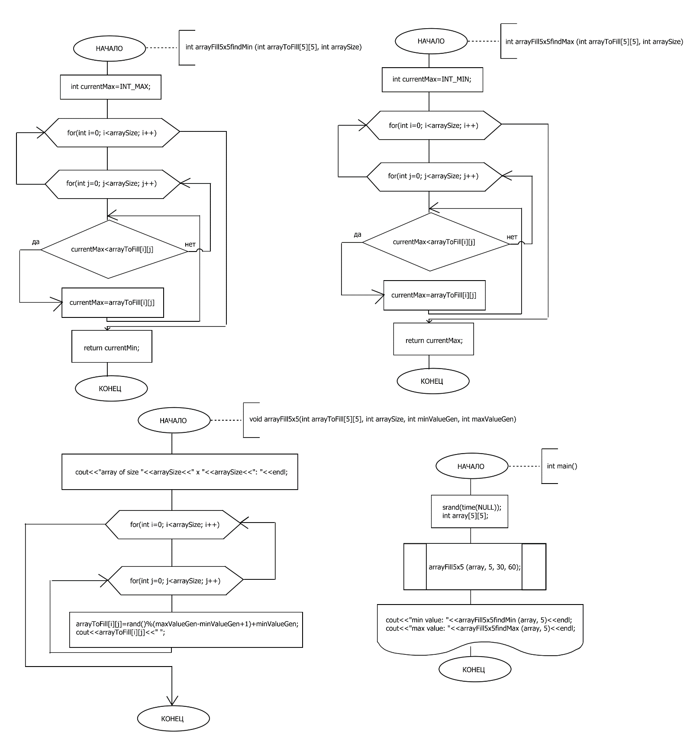

**ПРОГРАММА:**

/*Необходимо создать двумерный массив 5x5.

Далее написать функцию, которая заполнит

его случайными числами от 30 до 60. Создать

еще две функции, которые находят максимальный

и минимальный элементы этого двумерного массива.*/

#include<iostream> //for cin&cout

#include<cstdlib> //for random generation

#include<ctime> //for random generation

#include<climits> //for data type limits const

using namespace std;

//function to fill an array

void arrayFill5x5(int arrayToFill[5][5], int arraySize, int minValueGen, int maxValueGen)

{

cout<<"array of size "<<arraySize<<" x "<<arraySize<<": "<<endl;

for(int i=0; i<arraySize; i++)

{

for(int j=0; j<arraySize; j++)

{

arrayToFill[i][j]=rand()%(maxValueGen-minValueGen+1)+minValueGen;

cout<<arrayToFill[i][j]<<" ";

}

cout<<endl;

}

}

//function to find min value

int arrayFill5x5findMin (int arrayToFill[5][5], int arraySize)

{

int currentMin=INT_MAX;

for(int i=0; i<arraySize; i++)

{

for(int j=0; j<arraySize; j++)

{

if (currentMin>arrayToFill[i][j])

currentMin=arrayToFill[i][j];

}

}

return currentMin;

}

//function to find max value

int arrayFill5x5findMax (int arrayToFill[5][5], int arraySize)

{

int currentMax=INT_MIN;

for(int i=0; i<arraySize; i++)

{

for(int j=0; j<arraySize; j++)

{

if (currentMax<arrayToFill[i][j])

currentMax=arrayToFill[i][j];

}

}

return currentMax;

}

//main function

int main()

{

srand(time(NULL)); //seed for random generation

int array[5][5]; //defining array

arrayFill5x5 (array, 5, 30, 60); //filling array

cout<<"min value: "<<arrayFill5x5findMin (array, 5)<<endl;

cout<<"max value: "<<arrayFill5x5findMax (array, 5)<<endl;

return 0;

}